**POSTUPAK PRIJAVE U SUSTAV**

**1. ucilica.skole.hr 🡪 OSNOVNOŠKOLCI**

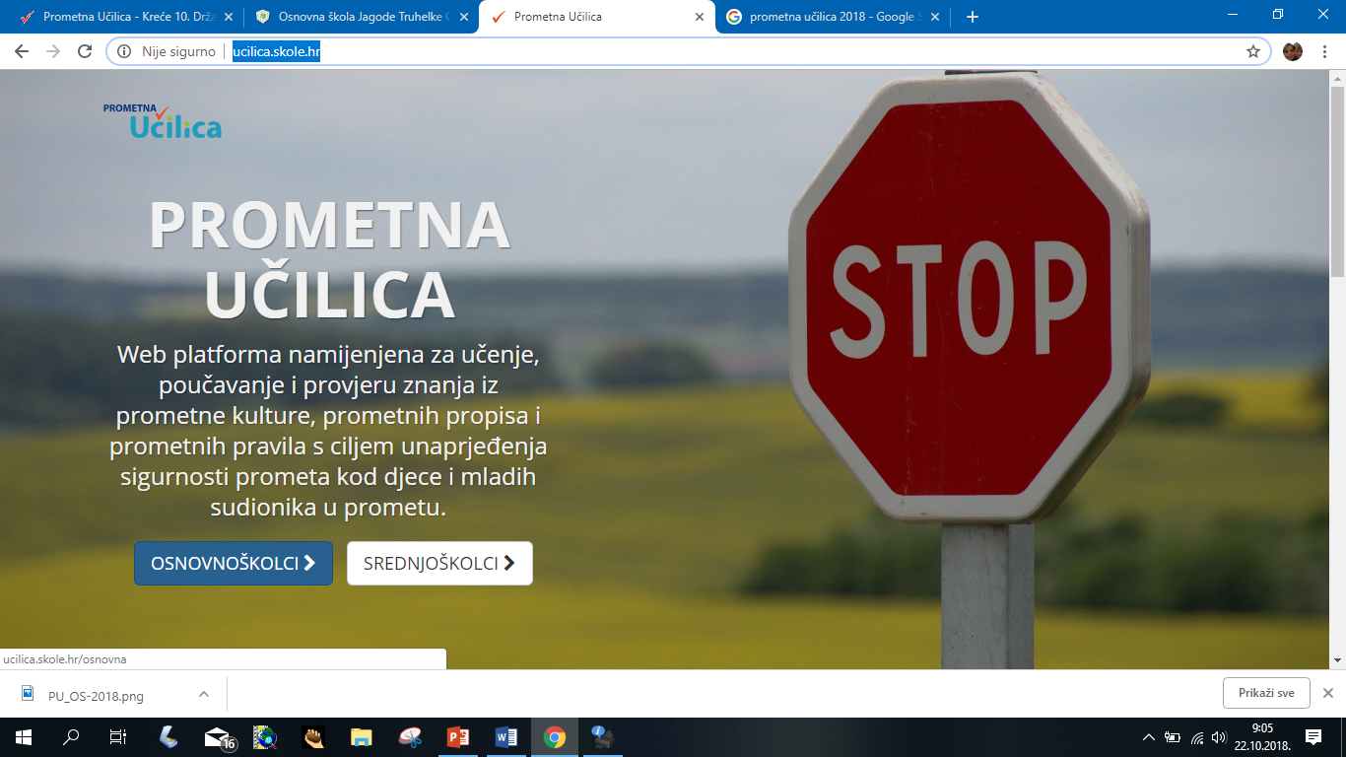

2. KLIK NA GUMB **Prijava**

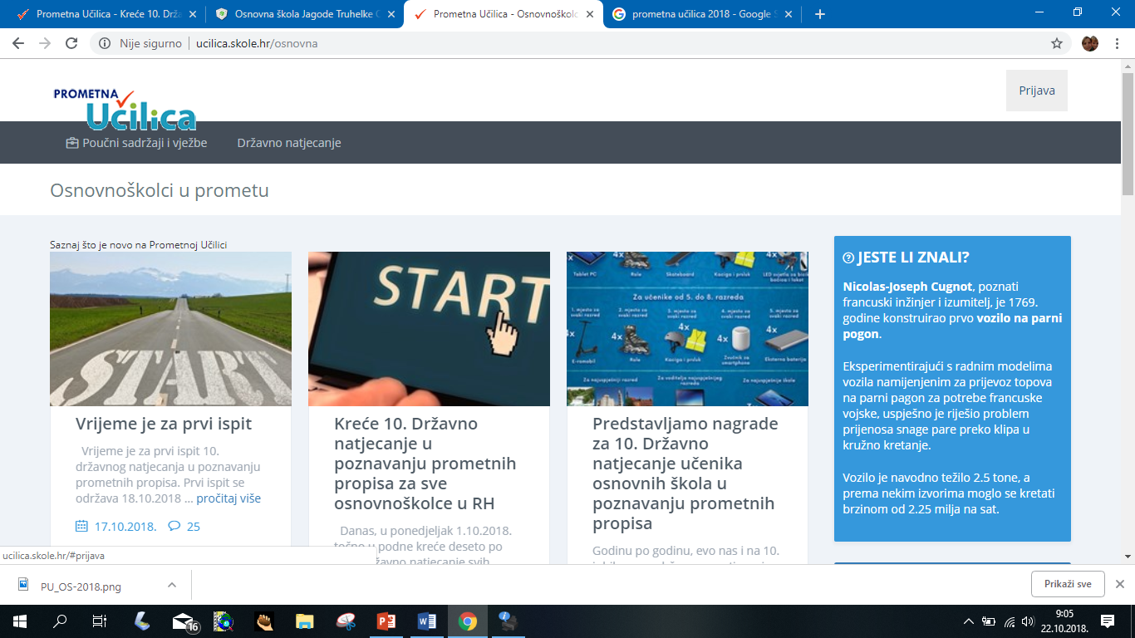

3. KLIK NA GUMB **Prijavi se** NA KARTICI **Prijava AAI@EduHR**

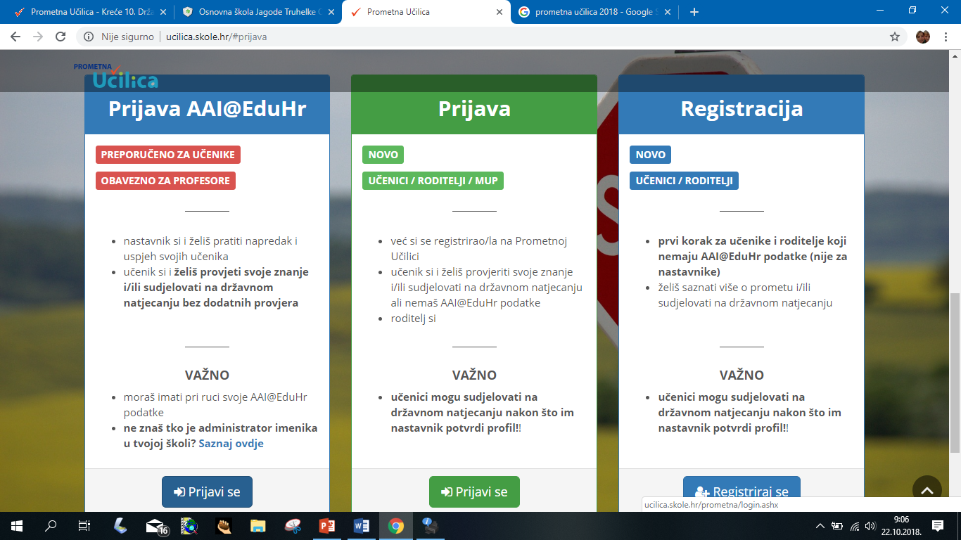

4. UPIŠI **KORISNIČKO IME** I **ZAPORKU** I KLIKNI NA CRVENI GUMB **Prijavi se**

